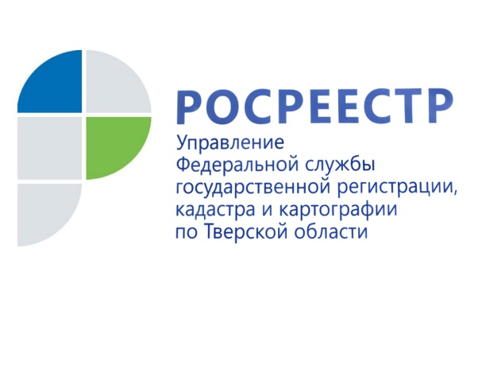 ПРЕСС-РЕЛИЗ

В январе-июне 2017 года тверской Росреестр зарегистрировал более 114 тыс. прав, ограничений прав и обременений недвижимости

13 июля 2017 года – Ровно два года назад Президентом РФ был подписан Федеральный закон №218-ФЗ «О государственной регистрации недвижимости», который вступил в силу с 1 января 2017 года. С этого времени функции и кадастрового учёта и регистрации прав на недвижимое имущество сосредоточены в территориальных органах Росреестра. Появились единая учётно-регистрационная процедура и Единый государственный реестр недвижимости (ЕГРН), включающий в себя сведения об объектах недвижимости и правах на них. Кроме того, в рамках 218-ФЗ осуществление кадастрового учёта и регистрации прав стало возможно по экстерриториальному принципу.

В 1 полугодии 2017 года Управлением Росреестра по Тверской области зарегистрировано более 114,1 тыс. прав, ограничений прав, обременений объектов недвижимости. При этом за указанный период в региональном Управлении Росреестра принято 298 заявлений о государственной регистрации прав на объекты недвижимого имущества, расположенные за пределами Тверской области. В свою очередь за январь-июнь 2017 года в Управление поступило 1 228 заявлений, принятых другими территориальными органами Росреестра, о государственной регистрации прав на объекты недвижимости, расположенные в тверском регионе.

Общее количество учётных действий, совершённых Управлением Росреестра по Тверской области в отношении объектов недвижимости за отчётный период, составило около 29 тыс.

На основании заявлений на проведение единой учётно-регистрационной процедуры (одновременное осуществление кадастрового учёта и регистрации прав) за январь-июнь 2017 года зарегистрировано 4,7 тыс. прав, ограничений прав, обременений объектов недвижимости.

За январь-июнь 2017 года общее количество выданных выписок, справок из Единого государственного реестра недвижимости, копий документов, аналитической информации, уведомлений об отсутствии сведений в ЕГРН, решений об отказе в предоставлении сведений составило 186,8 тыс.

За отчётный период Управлением зарегистрировано 1 629 договоров участия в долевом строительстве. Количество зарегистрированной ипотеки за тот же период составило 10 562.

За январь-июнь 2017 года количество регистрационных действий (зарегистрированных прав), совершённых в упрощённом порядке («дачная амнистия»), составило 538 прав.

